ДОПОЛНИТЕЛЬНЫЕ МАТЕРИАЛЫ

Биологическая активность протонных ионных жидкостей на основе трис(2- гидроксиэтил)аммониевых солей и кристаллическая структура малата трис(2- гидроксиэтил)аммония

Ю.А. Кондратенко, В.В. Гуржий, Г.Г. Панова, Л.М. Аникина, О.Р. Удалова, В.И. Крутиков, В.Л. Уголков, Т.А. Кочина

Журнал неорганической химии

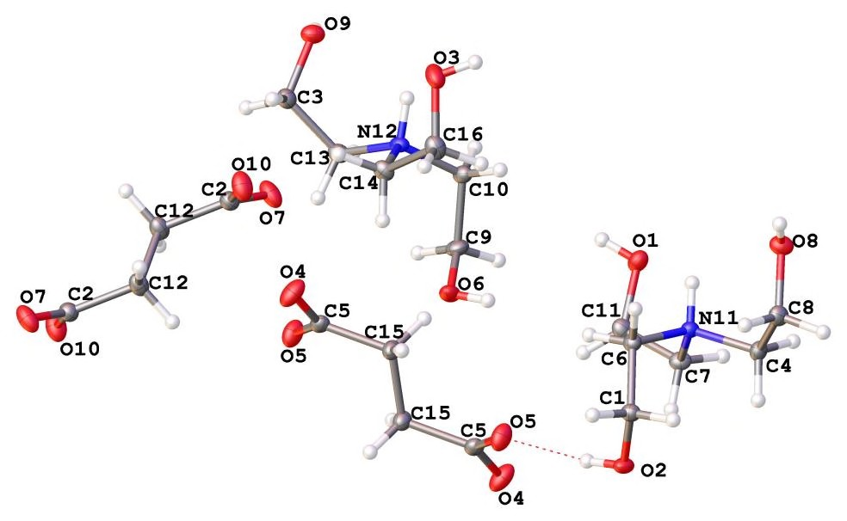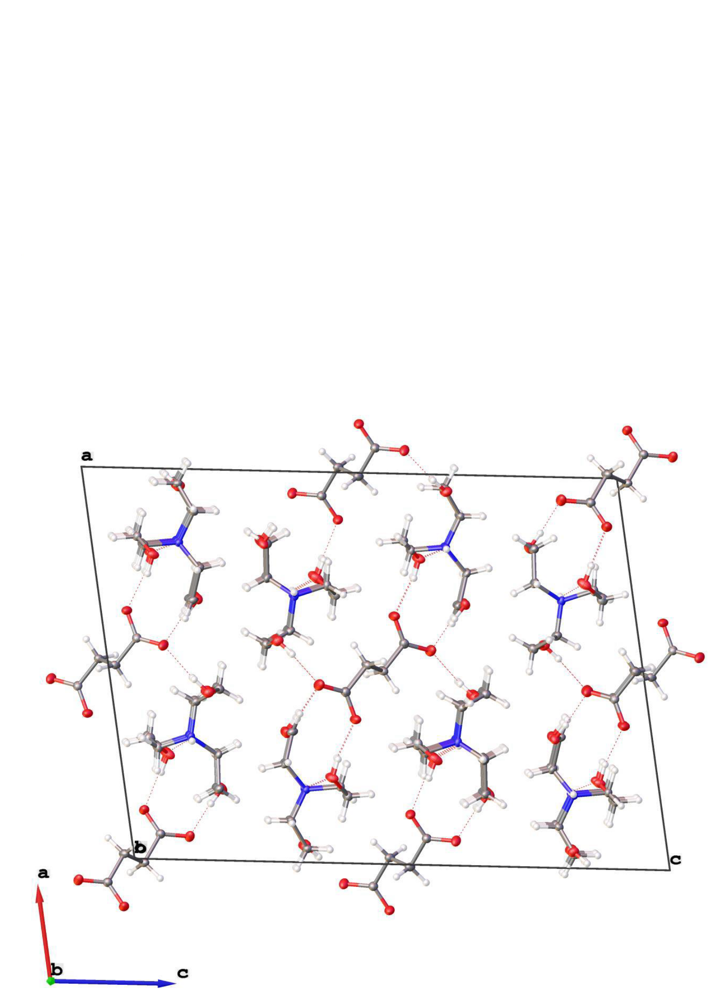а)

б)

Рис. S1. Молекулярная структура протатрана 6 со схемой нумерации атомов (а) и кристаллическая структура 6 вдоль оси b (б) Пунктирные линии указывают на водородные связи

Таблица S1. Влияние протатранов 1-9 на посевные свойства семян кресс-салата сорта
Ажур (Lepidium sativum L.) и ростовые характеристики его проростков

Конц-ия р-ра, мг/л

Епрор.,
%

% к контр.

Всхожесть,
%

% к конт.

Серия 1
Ср. длина ростка, см

% к конт.
Ср. длина корня, см

% к контр.

Контроль 85 100 91 100 3.5±0.2 100 7.7±0.7 100
1
0.03 88 104 92 101 3.8±0.2 109 9.8±0.7* 127*
0.003 89 105 95 104 3.7±0.2 106 8.9±0.7* 116*
0.0003 83 98 89 98 3.5±0.2 100 8.7±0.7 113
2
0.03 79 93 87 96 3.5±0.2 100 9.0±0.6* 117*
0.003 81 95 88 97 3.7±0.2 106 9.9±0.6* 129*
0.0003 79 93 83 91 3.6±0.2 103 8.5±0.7 110
5
0.03 87 102 93 102 3.7±0.2 106 9.3±0.7* 121*
0.003 79 93 89 98 3.6±0.2 |  |  |  |  |  | 103 | 9.9±0.8* 129*
0.0003 85 100 93 91 3.6±0.2 |  |  |  |  |  | 103 | 8.9±0.8 116
Серия 2
Контроль | 76 | 100 | 89 | 100 | 3.6±0.2 | 100 | 8.5±0.7 | 100
 |  |  |  | 4
0.03 | 88 | 116 | 89 | 100 | 3.7±0.2 | 103 | 7.8±0.7 | 92
0.003 | 81 | 107 | 93 | 104 | 3.5±0.2 | 97 | 7.7±0.6 | 91
0.0003 | 79 | 104 | 92 | 103 | 3.7±0.2 | 103 | 8.9±0.7 | 105
 |  |  |  | 6
0.03 | 75 | 99 | 81 | 91 | 3.4±0.2 | 94 | 8.3±0.7 | 98
0.003 | 77 | 101 | 81 | 91 | 3.4±0.2 | 94 | 8.0±0.8 | 94
0.0003 | 83 | 109 | 89 | 100 | 3.3±0.2 | 92 | 8.7±0.7 | 102
 |  |  |  | 7
0.03 | 79 | 104 | 85 | 96 | 3.6±0.2 | 100 | 9.0±0.7 | 106
0.003 | 76 | 100 | 87 | 98 | 3.8±0.2 | 106 | 7.4±0.7 | 87
0.0003 | 76 | 100 | 87 | 98 | 3.8±0.2 | 106 | 7.8±0.7 | 92
 |  |  |  | Серия 3
Контроль | 89 | 100 | 93 | 100 | 4.0±0.2 | 100 | 8.9±0.7 | 100
 |  |  |  | 3
0.03 | 84 | 94 | 91 | 98 | 4.0±0.2 | 100 | 6.7±0.6* | 75*
0.003 | 85 | 96 | 89 | 96 | 3.9±0.2 | 98 | 8.2±0.7 | 92
0.0003 | 85 | 96 | 88 | 95 | 3.9±0.2 | 98 | 9.2±0.7 | 103
 |  |  |  | 8
0.03 | 87 | 98 | 91 | 98 | 3.7±0.2 | 93 | 8.2±0.7 | 92
0.003 | 89 | 100 | 91 | 98 | 3.9±0.2 | 98 | 8.6±0.8 | 97
0.0003 | 83 | 93 | 89 | 96 | 3.8±0.2 | 95 | 8.6±0.8 | 97
 |  |  |  | 9
0.03 | 95 | 107 | 95 | 102 | 4.0±0.2 | 100 | 9.4±0.7 | 106

0.003 | 89 | 100 | 92 | 99 | 3.8±0.2 | 95 | 9.4±0.7 | 106
0.0003 | 89 | 100 | 83 | 89 | 3.5±0.2* | 88* | 9.4±0.9 | 106
*Примечание: значения существенно отличаются от контрольного значения при 5%-ном
уровне значимости, Eпрор. - энергия прорастания.

